Ausgehängt am 10.September 2018
Kiddy Phoenixfix Pro 2 / Isofix, Farbe Schwarz: 75 €
Bei Interesse bitte unter 01xx / 123 456 melden. Danke!
25% des Erlöses aus diesem Verkauf gehen direkt als Spende an den Förderwichtel e.V.
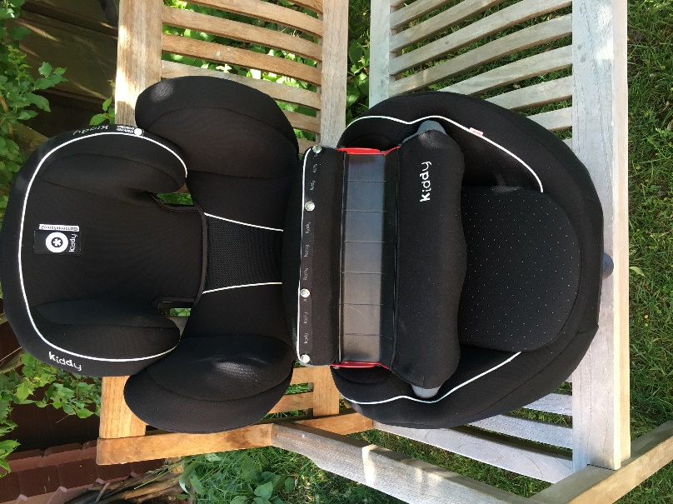
Der Phoenixfix Pro 2 kann mit Isofixsystemen oder mit dem Fahrzeuggurt befestigt werden.
Für Kinder ab ca. 9 Monaten bis ca. 4 Jahre, je nach Körpergröße und -gewicht.
Aus 1.Hand, 2 Töchter hiermit sicher durch den Norden kutschiert, aber nun sind die Sitze zu klein.
Unfallfrei, aus Nichtraucherhaushalt ohne Haustiere, Bezüge frisch gewaschen.
Gekauft im August 2013, ursprünglicher Kaufpreis 199 €.
Stiftung Warentest Testurteil: Sehr gut (1,4) - Testheft 6/2013
Genaue Artikelbezeichnung: Kiddy 4009749327238 Phoenixfix Pro2 Racing Black Kindersitz Gruppe 1 (9-18 kg)
Bitte beachten: Die Ware wird unter Ausschluss jeglicher Gewährleistung verkauft, kein Versand, nur Abholung.
Dieses Angebot hängt hier mit freundlicher Genehmigung der Kitaleitung
zur Unterstützung des Förderwichtel e.V.
Kindersitz Phoenixfix Pro 2  01xx / 123 456  Familie Wichtel | Kindersitz Phoenixfix Pro 2  01xx / 123 456  Familie Wichtel | Kindersitz Phoenixfix Pro 2  01xx / 123 456  Familie Wichtel | Kindersitz Phoenixfix Pro 2  01xx / 123 456  Familie Wichtel | Kindersitz Phoenixfix Pro 2  01xx / 123 456  Familie Wichtel | Kindersitz Phoenixfix Pro 2  01xx / 123 456  Familie Wichtel

